* 1. iframe高度问题

在父框架中，无法直接获取子框架中的元素，也无法获取子框架window的高度。

解决方法：

在子框架中加入1段js，从中获取父框架，并将自己高度传递给父框架。

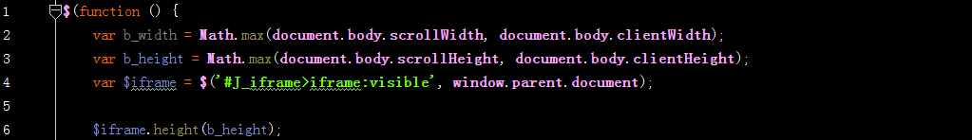

* 1. 图片预加载

在需要图片之前获取并保存到浏览器缓存中的一种方法。通常浏览器在遇到<img/>标签之前不会请求图片。如，hover某个dom时显示1个图片，hover之前没有img标签，那么通常就不会去请求图片，导致hover时延时达不到效果。

实例化1个Image()对象，设置src后，即可实现图片预加载。img的src属性一定要写到onload方法后面，否则在IE中会报错。

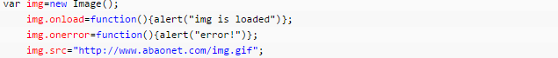

可以使用jquery的load方法（与ajax中的load方法不同），检查网页中某个标签下的图片是否已加载，如下：

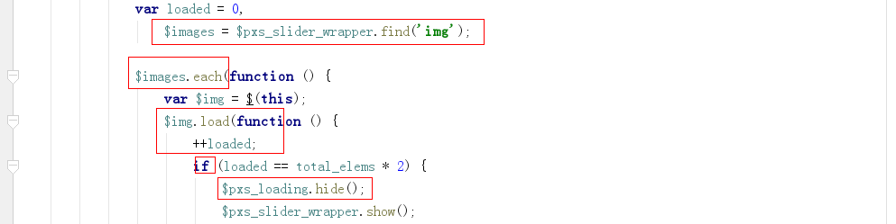

* 1. this
* 自执行函数中的this始终指向window。

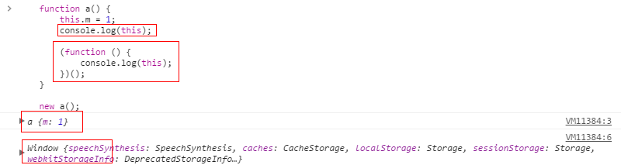

* 延迟处理函数中的this执行延迟对象。
  1. 触发浏览器的repaint/reflow

下列情况会触发浏览器的repaint/reflow：

（1）DOM元素的添加、修改、删除。

（2）仅修改DOM元素的字体颜色（只有Repaint，不会reflow，因为不需要调整布局）。

（3）应用新的样式或者修改任何影响元素外观的属性。

（4）Resize浏览器窗口、滚动页面

（5）读取元素的某些属性，如视图属性offsetLeft/Top/Height/Width、scrollTop/Left/Width/Height、clientTop/Left/Width/Height、getComputedStyle()等。

* 1. 动画transition注意事项

（1）元素首先要有transition样式，即，动画的起点就有动画样式，要不不起作用。

（2）如果用js给元素添加transition样式，添加完样式后，不要如获取一下clientTop等样式来是浏览器repaint/reflow，要不浏览器不知道节点的某个属性添加了动画。



* 1. 给节点原生添加data-\*属性

使用dataset即可添加。



location.host 包含端口。location.hostname 不包含端口